НЕМАТЭРЫЯЛЬНАЯ СПАДЧЫНА столінскага раёна

Традыцыі ганчарнай вытворчасці з аўтэнтычнымі элементамі вёска Гарадная, Столінскі раён, Брэсцкая вобласць
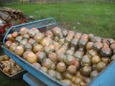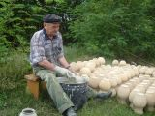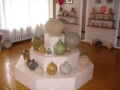
Вёска Гарадная Столінскага раёна Брэсцкай вобласці славутая сваім ганчарным промыслам, які бярэ пачатак у XV стагоддзі. Першае літаратурная згадка пра Гарадную адносіцца да 1448 года. У мінулым Гарадная мела статус мястэчка і валодала Магдэбурскім правам і ўласным гербам. Сёння вёска Гарадная – цэнтр сельскага савету.
Да нашага часу ганчарны промысел ў Гарадной існуе ў сваім аўтэнтычным стане. Тут захавалася традыцыйная тэхналогія апрацоўкі гліны, вырабу посуду на нажных ганчарных колах і яго апалу, існуе мясцовая метралогія – сістэма назваў ганчарных форм. Традыцыйны гараднянскі посуд мае буйныя, шарападобныя формы, дасканалыя прапорцыя. Найбольш характэрны белагліняны посуд з выразным дэкорам – роспісам чырвонай глінай (ангобам).
У пасляваенны час ганчарная вытворчасць у Гарадной пачала імкліва скарачацца. Гэта было выклікана забаронай ў СССР на індывідуальнае прадпрымальніцтва, высокімі падаткамі, дэмаграфічнымі зрухамі і адтокам маладога пакалення з вёскі ў горад. Не далі плёну спробы Пінскай фабрыкі мастацкіх вырабаў супрацоўніцтва з гараднянскімі ганчарамі ў 1970-я гады.
Разам з тым у перыяд 1970 – 1990-х гадоў рамяство гараднянскіх ганчароў было асэнсоўвана ў якасці набытку нацыянальнай культуры і мастацтва. Вырабы ганчароў Аляксандра Вячоркі, Фёдара Шелеста, Івана Яроміча, Аўрама Басаўца, Андрэя Кісяля, Івана Гембіцкага дэманстраваліся на шматлікіх выстаўках у Беларусі, Маскве і ў замежжы. У 1992 годзе Рэспублікай Беларусь была выпушчана паштовая марка з выявай гараднянскага посуду. На Першым рэспубліканскім свяце-конкурсе “Гліняны звон” у 1996 годзе майстрам года быў абраны гараднянскі ганчар Мацвей Пячонка. У 2004 годзе патомны ганчар Аўрам Басавец атрымаў спецыяльную прэмію Прэзідэнта Рэспублікі Беларусь дзеячам культуры і мастацтва.
У 1997 г. Брэсцкі абласны грамадска-культурны цэнтр падрыхтаваў відэафільм аб ганчарстве Гарадной “Кола жыцця”.
У 2003 годзе па рашэнні Столінскага райвыканкама ў Гарадной быў створаны Цэнтр ганчарства. Ён размешчаны ў памяшканні Гараднянскага сельскага Дома культуры. Тут рамяству навучаюцца мясцовыя школьнікі, якім ганчарную справу выкладаюць патомныя ганчары.
У 2008 годзе на базе УК “Столінскі раённы краязнаўчы музей” быў адчынены ў в.Гарадная яго філіял-сядзіба ганчара.
Па ініцыятыве і пад кіраўніцтвам ДзУК “Брэсцкі АГКЦ” з 2008 года (з перыядычнасцю раз у два гады) праводзяцца Міжнародныя пленэры ганчароў з удзелам майстроў з далёкага і бліжняга замежжа (Літвы, Латвіі, Польшчы, Украіны, Грузіі, Арменіі, Малдовы, Швецыі, Даніі, Расіі і інш.). За час правядзення пленэраў была створана музейная экспазіцыя, якая налічвае звыш 200 экспанатаў. Таму для размяшчэння вышэйназванай калекцыі ў 2013 годзе ў Цэнтры ганчарства была створана выставачная зала.
Пастановай Савета Міністраў Рэспублікі Беларусь ад 12.09.2011 № 1214 “Традыцыі ганчарнай вытворчасці з аўтэнтычнымі элементамі вёска Гарадная, Столінскі раён, Брэсцкай вобласці” нададзены статус нематэрыяльнай спадчыны.

Местачковы калядны карнавал “Конікі”, г. Давыд-Гарадок, Столінскі раён
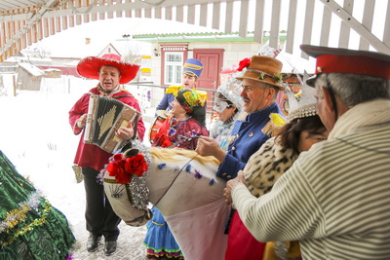

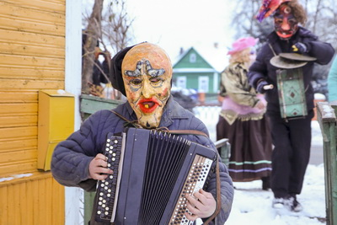
Штогод, 13 студзеня, жыхары Давыд-Гарадка ходзяць шчадраваць, і робяць яны гэта па асабліваму – абавязкова з “конікам”.
Да ўнікальнага свята рыхтуюцца цэлы год, шыюць касцюмы ды вырабляюць маскі, а затым асобнымі гуртамі калядоўшчыкаў у традыцыйных і сучасных масках уваходзяць у кожны дом з песнямі і музыкай, добрымі пажаданнямі, разыгрываюць сцэнкі.
Традыцыйныя персанажы маюць сваю ролю – Дзед і Баба (сімвалізуюць продкаў), Мядзведзь, якога вядзе на ланцугу Цыган, для весялосці, Цыганка з лялькай-немаўлём – варожыць, Воўк з трубой або горнам сігналіць пра падыход начных шчадроўнічкаў, Чорт, Смерць з касой – пужаюць дзяцей, а Бык, Казёл, Карова, Ліса, Баран, Заяц уключаюцца ў тэатралізаванае дзейства па сітуацыі. На чале кожнага гурта – вершнік на Кані (ён носіць на сабе адмысловым чынам вырабленую канструкцыю з маскай Каня, сам апрануты ў шынэль, у руках шабля або іншыя атрыбуты). Выконваюцца традыцыйныя песні-шчадроўкі.
Гарадчукі ганарацца сваім абрадам “Конікі”, які захавалі ў жывой традыцыі. У многіх сем’ях беражліва захоўваецца абрадная калядная атрыбутыка. Хлопцы самі робяць для сябе “Коніка” і іншыя маскі. Унікальная Гарадоцкая традыцыя падтрымліваецца і мясцовай школай, дзеці робяць маскі і вучацца іх абыгрываць, там жа ствараюцца гурты і развучваюцца шчадроўныя песні.
Усе жыхары Давыд-Гарадка ў кожнай хаце рыхтуюць святочную вячэру з традыцыйных страў і збіраюцца ўсёй сям’ёй за святочным сталом, запрашаюць сваякоў і сяброў у госці і чакаюць прыходу “конікаў”. Бывае, што гуртоў 10 прыходзіць у Шчодры вечар – усіх частуюць і адорваюць.
Пастановай Міністэрства культуры Рэспублікі Беларусь ад 03.01.2020 № 1, Традыцыя шчадравання “Конікі” атрымала статус нематэрыяльнай спадчыны.

